**IMU (MPU 6050**)= senzor care măsoară rata unghiulară, forța și uneori câmpul magnetic. Ele sunt compuse dintr-un **accelerometru** cu 3 axe și un **giroscop** cu 3 axe.

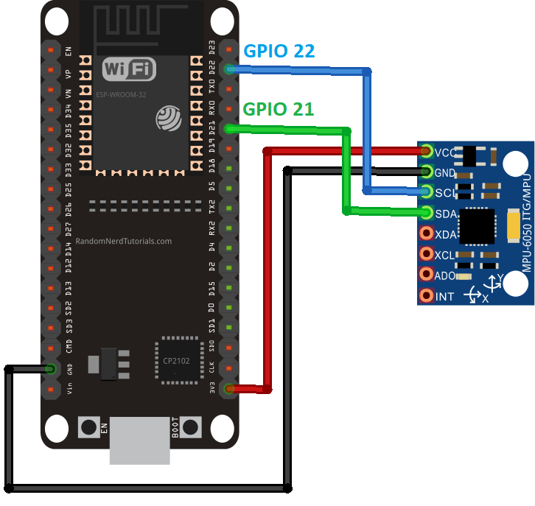Datasheet : <https://invensense.tdk.com/wp-content/uploads/2015/02/MPU-6000-Datasheet1.pdf>

**EPS32** = microcontroller care va primi date de la IMU, le va procesa și le va trimite mai departe la RaspberryPi

Datash: <https://www.espressif.com/sites/default/files/documentation/esp32_datasheet_en.pdf>

**IMU -> EPS32 prin I2C** (100kbps)

|  |  |
| --- | --- |
| **IMU** | **EPS32** |
| SDA | Pin 21 |
| SCL | Pin 22 |
| GND | GND |
| VCC | 3.3/5 V |

**Baterie Li-Po de 3.7V** (ajunge până la 4.2 când e încărcată)

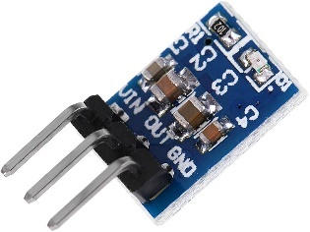**Regulator de tensiune** – va face ca baterie să dea doar 3.3V

**Baterie Li-PO**: + -> Vin regulator

* -> GND regulator

**Regulator de tensiune:** Vin -> +baterie

Vout -> 3.3V IMU + 3.3V EPS

GND -> - baterie + GND IMU +GND EPS

**IMU** VCC -> Vout regulator

GND -> GND regulator

SDA -> pin 21 EPS

SCL -> pin 22 EPS

**EPS** VCC -> Vout regulator

GND -> GND regulator

Pin 21 -> SDA

PIN 22 -> SCL

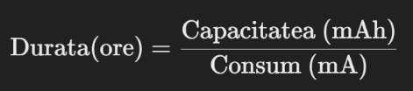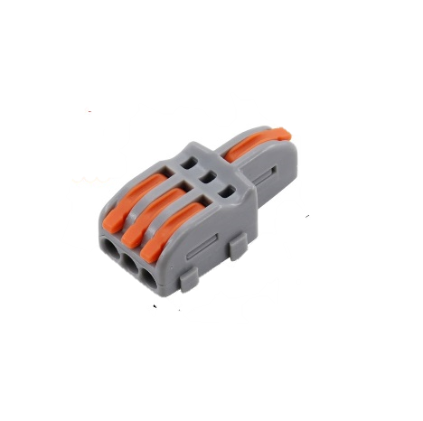Avem nevoie de blocuri de terminale pentru a putea conecta mai multe fire la regulator.

Durata de viață a unei baterii:

Avem nevoie de încărcătoare pentru baterii!! Atenție! Trebuie luate baterii reîncărcabile!

CUM PRELUCREZ DATELE VENITE DE LA IMU?

-se poate programa in Arduino IDEE. Se instalează biblioteca **ESP32 Arduino Core.**

O aruncare are 3 faze :

1. Începerea aruncării : ridicarea mingii
2. Încărcarea aruncării : mișcarea mâinii de jos în sus
3. Mingea părăsește mâna : mingea este eliberată din mână

Ne jucăm cu datele și vom vedea concret cum se modifică.

Video în care ni se explică frumos cum se modifică datele din IMU + exemple reale <https://www.youtube.com/watch?v=14-hppF0vtQ>

ToF = <https://www.youtube.com/watch?v=VrM5_EO-bK8> pentru cunostintele de baza

<https://www.youtube.com/watch?v=pu9bSo-b11A> camera ToF pentru Raspberry

pentru inceput, unde dam noi click cu mouse-ul in imaginea generata de camera, pana acolo masoara distanta.

<https://www.youtube.com/watch?v=wNWYwHoZJuw> video foarte bun in care isi instaleaza camera pe Raspberry

<https://docs.arducam.com/Raspberry-Pi-Camera/Tof-camera/TOF-Camera/> putin cod pentru a genera distanta pentru un anumit punct dat cu un click

NU e prea ok cu ArduCam pt ca nu stau asa bine pe distante mici, iar camerele care sunt mai bune sunt scumpe.

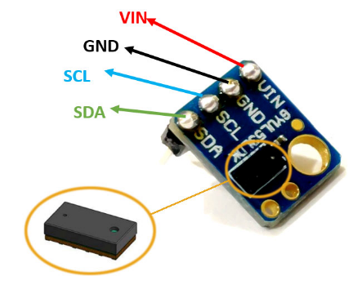**Lidar vl53l0x** (I2C) intre 30cm si 2m

Datasheet: <https://www.st.com/resource/en/datasheet/vl53l0x.pdf>

-nu măsoară bine daca are ceva transparent in fata => distanta incorecta => trebuie pus undeva la înălțime

-cu cat îl pun mai sus, cu atât va avea un **con de detectie** mai mare **H lidar * 0.21 = raza**

Dimensiune teren baschet pt a vedea cum il scalam pentru macheta si pentru h lidar-ului.

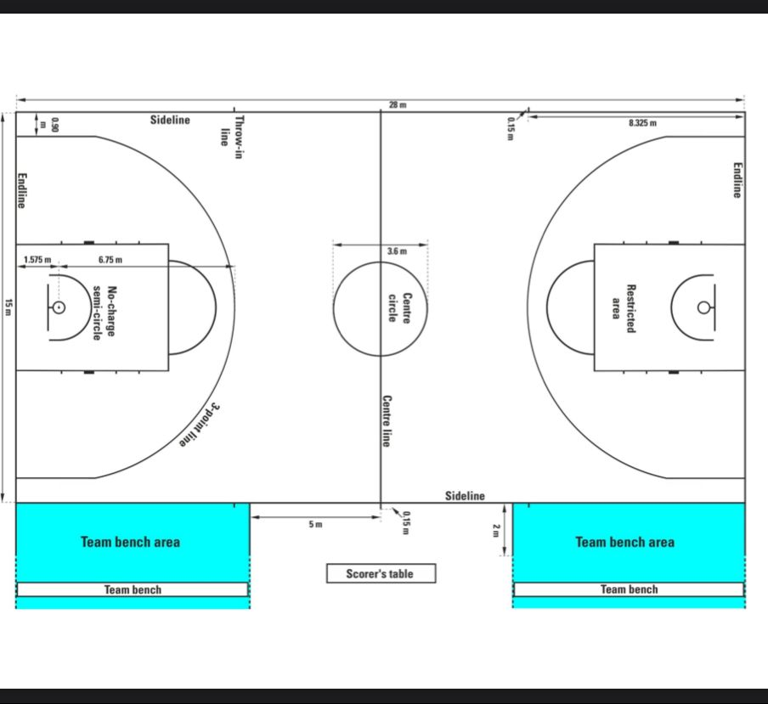

-vreau sa fie 1 lidar/jumate de teren

-lidar-ul nu poate extrage exact coordonatele unui anumit punct, dar daca se cunoaște poziția in spațiu a senzorului, putem aplica anumite calcule pentru a afla si pozitia obiectului dorit

-când fixam lidarul, vom pune un IMU pe el ca sa aflam pitch si yaw => poziția in spațiu a pct de interes

-se ignora coordonata Z si se calculează distanta normala dintre 2 pct

-vom avea coordonate in 3d pt inel prima data si dupa coordonatele mingii si distanta celor 2 se va calcula in 2d (nu imi trebuie distanta pe diagonala, ci in linie dreapta)

Distanta de la minge la lidar

**Cum se detectează ca este o minge?**

- LiDAR-ul emite impulsuri de lumină și măsoară distanțele la punctele din jur. Se obțin un set de puncte 3D cu distanțele corespunzătoare.

-din mulțimea de puncte se poate folosi o metoda de clustering (DBSCAN sau Hough Transform) pentru a detecta obiectul căutat (sfera)

-odată ce obiectul este detectat prin analiza datelor, se poate calcula distanța medie de la senzor la obiect pe baza punctelor detectate prin evaluarea distanțelor punctelor din clusterul identificat

-in cazul in care nu se detectează ok doar cu forma, se mai poate adaugă un senzor de culoare TCS 3200 care se va conecta la lidar

Stereo Cameras

<https://www.youtube.com/watch?v=CAVYHlFGpaw> explica cum se calculeaza unghiul si putin cod

<https://www.youtube.com/watch?v=bZIKVaD3dRk> pot sa imi fac un set de date si o biblioteca cu eps32 pentru a recunoaste anumite obiect

[https://ro.mouser.com/datasheet/2/1139/Luxonis_4_13_2022_OAK_D_Lite_AF_Datasheet_4_12_22-2939243.pdf](https://ro.mouser.com/datasheet/2/1139/Luxonis_4_13_2022_OAK_D_Lite_AF_Datasheet_4_12_22-2939243.pdf%20%20)  datasheet pentru **camera OAK-D Lite** pot sa imi fac un set de date si o biblioteca cu eps32 pentru a recunoaste anumite obiecte

[https://ro.mouser.com/ProductDetail/Luxonis/OAK-D-Lite-AF?qs=Znm5pLBrcAKOqyMVx9BJ9A%3D%3D](https://ro.mouser.com/ProductDetail/Luxonis/OAK-D-Lite-AF?qs=Znm5pLBrcAKOqyMVx9BJ9A%3D%3D%20) **camera OAK-D Lite**

https://www.youtube.com/watch?v=7BkHcJu57Cg [https://www.youtube.com/watch?v=7BkHcJu57Cg](https://www.youtube.com/watch?v=7BkHcJu57Cg%20%20)  conectare camera OAK-D la Raspberry si instalat biblioteca care detecteaza automat distanta pana la o față

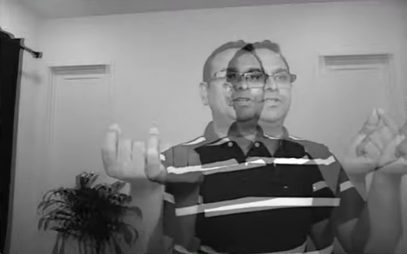 asa arata puse una peste alta ceea ce capteaza camera din stanga si cea din dreapta

<https://www.youtube.com/watch?v=e_uPEE_zlDo> de aici stiu sa imi afisez la output cele 2 camere

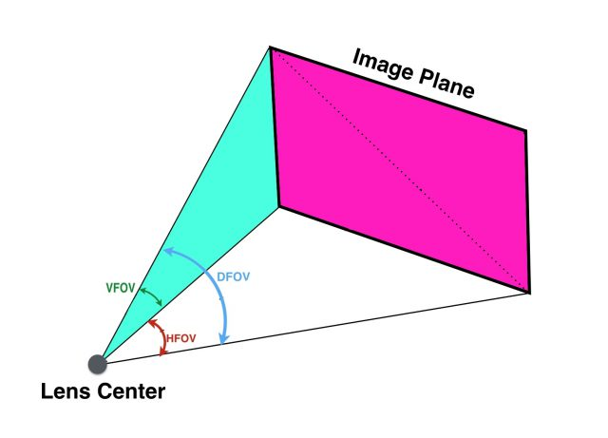

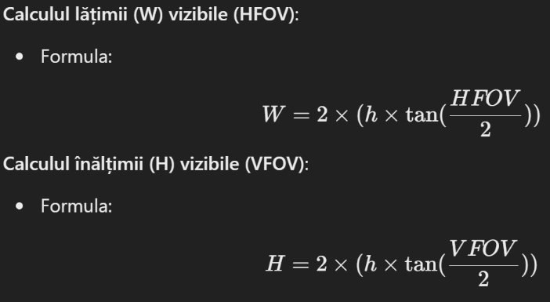

Unde h este inaltime la care se pune camera.

<https://www.luxonis.com/assets/marketing/brand/luxonis_product_guide.pdf> pentru camerele Luxonis, fiecare ce poate sa faca

Vreau ca principiul de măsurare a distanței față de inel să fie la fel, adică:

-camera să fie în originea axelor, adică va avea coordonatele (0,0,0)

-la început să determin distanța dintre cameră și mijlocul inelelor (față de ele se va calcula distanța mingii)

-știind că are IMU integrat, pot sa îmi iau yaw=unghiul de rotație și pitch=unghiul de înclinare și să calculez coordonatele inelului folosind următoarea formulă

-la fel voi face și pentru minge

-pentru că pe mine mă interesează distanța directă între inel și minge (nu trebuie să fie influențat de faptul că mingea nu se afla la aceeași înălțime), voi reduce punctele în 2d (se renunță la coordonata Y) și voi calcula distanța dintre cele 2 puncte.

-am sa aștept să văd în ce inel dă, și în funcție de asta adaug punctele pe tabelă

**Oprirea timpului cu ajutorul fluierului**

Senzor de presiune. De ce?

-when you blow harder into a whistle, you are increasing the amount of air that is being forced through the small opening, which creates a higher pressure inside the whistle. This higher pressure causes the air molecules to vibrate more vigorously, producing a louder sound.

-presiunea crește odată cu intensitatea (puterea) cu care este suflat în fluier

**Senzor de presiune atmosferică BMP530**

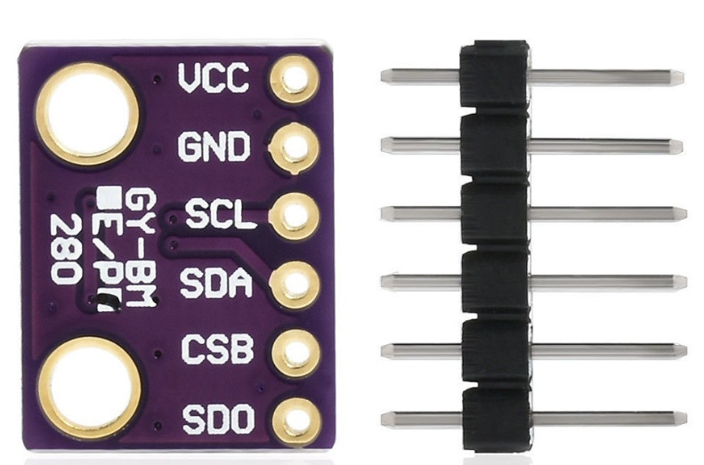

Link pentru cumpărare: <https://cleste.ro/modul-senzor-de-presiune-atmosferica-bmp280.html>

Jos se găsesc video-uri în care se arată mai multe despre senzor.

**ESP32**

Link către cumpărare: <https://cleste.ro/placa-dezvoltare-esp-wroom-32-esp-32s.html>

**Alimentare:**

3 baterii AA și un regulator de tensiune (am putea face față și cu 2 doar că nu va dura așa mult pentru că atunci când sunt pe cale de descărcare nu vor mai face față)

puse într-un care merg in apoi

<https://www.optimusdigital.ro/ro/electronica-de-putere-stabilizatoare-liniare/168-modul-cu-sursa-de-alimentare-de-33-v.html> pentru regulator

Am găsit că atunci când punem cele **2 butoane** (unul pentru a anula ultimul coș și unul pentru a porni timpul ) nu mai avem nevoie de rezistențe externe ci le folosim pe cele interne de pull-up.

La nivelul fiecărui pin GPIO, există circuite care pot activa o rezistență de pull-up sau de pull-down. Activând această rezistență prin software, pinul se comportă ca și cum ar avea o rezistență conectată între el și tensiunea de alimentare (VCC).

**Ecran LCD pentru tabela**

**Pe partea de soft (aplicatie),** mi-ar plăcea să am ca un fel de flashscore care să indice scorul, timpul și sfertul. Poate mai încerc să fac un mic lucru care să îmi spună ce echipă este în atac în funcție de distanța dintre minge și cele 2 panouri.

Indică cine atacă

**Buzzer** care indică finalul unui sfert

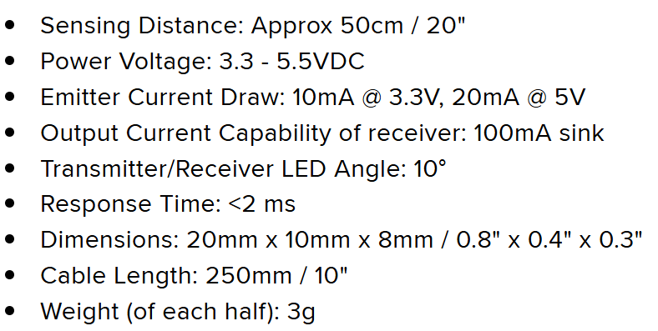**Senzori IR cu barieră in jurul inelului**

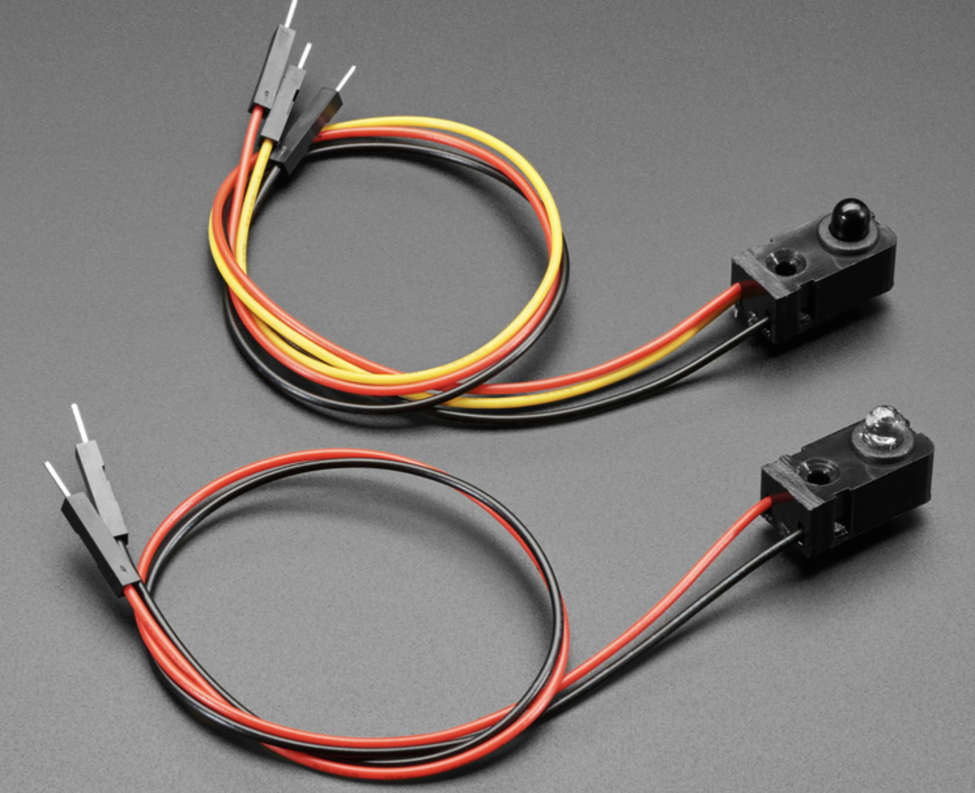

Link: <https://www.robofun.ro/senzori/senzor-bariera-infrarosu-led-5mm.html>

Senzorii IR cu bariere funcționează printr-o **pereche de senzori** (un emițător și un receptor) care sunt amplasați în capetele opuse, astfel formând o „barieră” invizibilă între ei.

1.Emițătorul IR emite un fascicul de lumină infraroșie (invizibil pentru ochiul uman).

2.Receptorul IR este poziționat direct opus emițătorului, astfel încât să primească constant acest fascicul de lumină infraroșie.

3.Bariera invizibilă: fasciculul IR trece de la emițător la receptor fără întreruperi. Aceasta este bariera IR, invizibilă pentru ochi, dar detectabilă de receptor.

4.Detecția obiectului: Când un obiect, întrerupe fasciculul de lumină între emițător și receptor, receptorul nu mai primește semnalul. Această întrerupere este detectată și trimisă ca semnal la microcontroler pentru procesare.

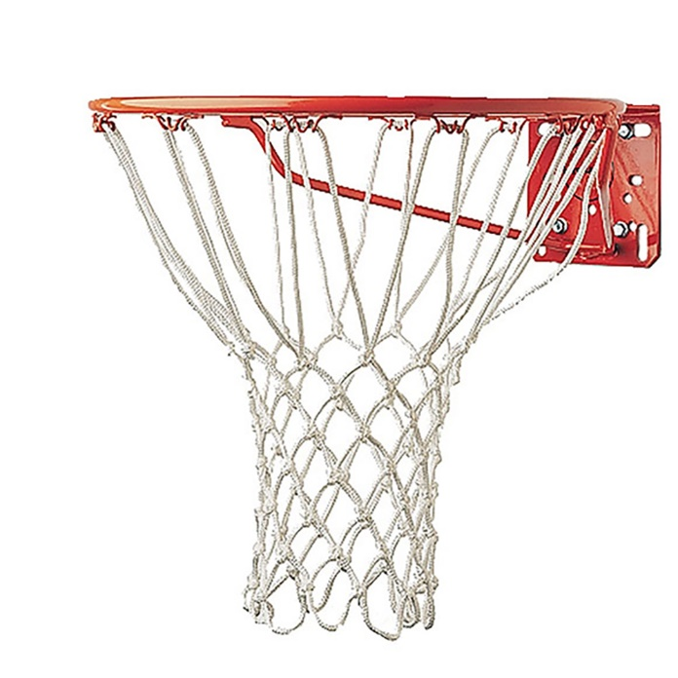



**Cu se vor realiza conexiunile?**

-in minge: IMU+ESP32+Baterie Li-Po+ regulator => ESP transmite la Raspberry datele prelucrate (momentul cand mingea a părăsit mâinile jucătorului )

-detecția distanței: după ce Raspeberry primește de la ESP, va calcula distanța prin intermediul camerei (camera va fi conectată la Raspberry)

-inel : cele 4 perechi (X2) de sensori IR se vor conecta la un Arduino (X2??) și vor transmite la Raspberry dacă mingea a intrat sau nu

-Raspberry va analiza dacă mingea a intrat și va determina valoarea coșului

-Raspberry va actualiza tabela

**Întrebări:**

1. Cam cât de mare sa fie macheta? => și dimensiunea panoului => și dimensiunea mingii
2. Trebuie să driblez mingea? Că altfel nu e utilă pentru baschet => nu e ok de pluș
3. Cat de bine ascunse trebuie sa fie componentele?
4. La nivel de ”aplicație” e necesară să fie mai compexă sau e ok? Nu țin neapărat la ea, doar că am zis să am ceva și în partea aia mai spre soft.
5. Dacă e ok camera?
6. E necesar ca ”aplicația” să fie puțin mai complexă, în sensul să avem cumva butoane care pot adăuga/scădea puncte manual în cazuri extreme? Există și posibilitatea să fie luată o decizie greșită și să se poată modifica?

**Reguli**

-mingea trebuie să intre în coș de sus în jos

-coș valid: mingea pleacă din mână (IMU) + determinarea distanței + mingea intră în coș corect

-jucătorul dă cu piciorul în minge -> arbitrul fluieră și în cazul în care mingea intră în coș va fi anulată din buton

-orice abatere a unui jucător este sancționată de arbitru. Pentru a putea să sancționeze un jucător, arbitrul trebuie să vină cu un fluier.

-reguli de puncte:

-**coș de un punct**: timpul să fie oprit și să fi trecut mai mult de 3 secunde de când timpul e oprit + o distanță mai mare decât un anumit prag (în funcție de machetă)

**-coș de 2 puncte**: timpul să meargă și să fie o distanță mai mică decât un prag

**-coș de 3 puncte**: timpul să meargă și să fie o distanță mai mare decât un prag

-dacă trece maxim o secundă de când timpul e oprit și se marchează, coșul va rămâne valid (de obicei se întâmplă la coș cu fault). În cazul în care aruncarea se dorește a fi anulată, arbitrul are la dispoziție 5 secunde să facă acest lucru prin buton.

-timpul se oprește la primul fluier. Există situația în care să fluiere simultan/cu un mic delay 2 arbitrii. Nu luăm în considerare decât primul fluier.

-nu se va porni niciodată din fluier timpul.

-la începutul meciului se va seta coșul fiecărei echipe. Dacă se marchează autocoș, nu ne impactează sistemul pentru că punctele vor rămâne corect asignate. Cum la pauză se schimbă panourile, si noi vom face acest lucru automat (adică vom modifica un atribut/o valoare inelului ca să pună punctele celeilalte echipe)

-când e gata sfertul, vor fluiera arbitrii. Se va auzi un buzzer care va emite un sunet.

-dacă se detectează un alt sens la minge, nu se va întâmpla nimic, deoarece noi luăm în calcul doar sensul de sus în jos

-dacă e final de sfert, a sunat buzzer-ul, și în decurs de 1 secundă intră mingea în coș, aș putea să mă uit momentul în care jucătorul a început acțiunea de aruncare la coș, iar daca mai era timp să consider coș valabil.

-dacă în timpul aruncării libere, linia este călcată (se trece sub pragul impus), aruncarea nu se va considera (aș putea)

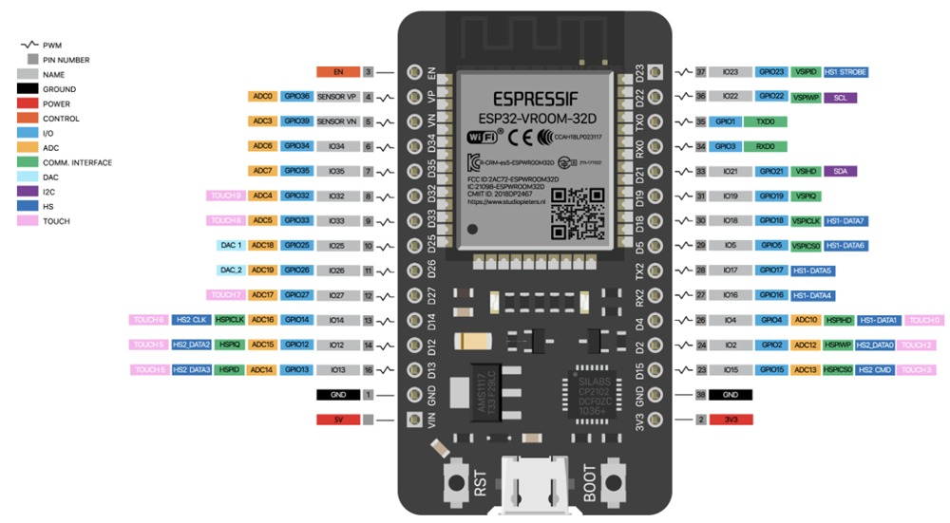

Care e diferența între un MPU și un BNO?

<https://www.youtube.com/watch?v=yhz3bRQLvBY> link pt ceva setari la IMU

<https://github.com/CarbonAeronautics/Part-IV-MPU6050gyroscope/blob/main/ArduinoCode> codul pentru linkul de mai sus

<https://toptechboy.com/keys-to-a-successful-engineering-career/> toate videourile mosului cu cafea de pe yt